REMERCIEMENTS

On *remercie dieu le tout puissant de nous avoir donne la sante et la volonté d’ entamer et de de terminer ce PFa .

Tout d’ abord , ce travail ne serait pas aussi riche et n’ aurait pas pu avoir le jour sans l’ aide de notre encadrante Mme souhaila fki

On la remercie pour sa pouvoir ,sa patience, et pour la qualité de son encadrement durant notre préparation de ce projet fin d’année ,

Nous remerciement s’adresse également a tout nos professeurs pour leurs générosités même leur charges académique et professionnelles .

Introduction  générale :

Les machines informatiques ont la capacité de rendre notre vie quotidienne beaucoup plus pratique. Pour contrôler ces machines, on a généralement besoin d'un contrôleur équipé d'un certain nombre de touches. Un clavier est un exemple de contrôleur doté d'une gamme variée de touches.

les claviers ne sont pas la solution idéale car un contrôleur approprié doit être conçu pour chaque machine spécifique. De plus, les fonctions de chaque individu clé doit être apprise et mémorisée. la communication humaine naturelle est basé sur le langage corporel. En d'autres termes, nous transférons naturellement des informations via langages implémentée directement . Cependant, les machines n'ont pas ces propriétés biologiques Caractéristiques et ils ne peuvent pas non plus comprendre nos intentions. Ainsi, la question de comment forger un moyen simple, naturel et efficace d'interaction homme-machine .

Sous-catégorie de la vision par ordinateur et de l'intelligence artificielle, on s’intéresse dans le premier chapitre à --- ,

Chapitre1 : state of art

1. intraduction :
2. les definition a utiliser

//cette page à rédigée

**Chapitre 1 : state of art .**

1. **Introduction**

Avec le développement des technologies HCI, le clavier virtuel est inévitablement devenu le direction vers laquelle l'avenir des technologies d'interaction homme-machine prendre. La demande de l'humanité pour une portabilité accrue a incité les claviers à devenir multifonctionnel, plus léger et plus petit. Ainsi, de la même manière, les diverses exigences de l'aujourd'hui les consommateurs sont tenus de conduire le développement des claviers virtuels jusqu'à ce qu'ils inévitablement surpasser les claviers mécaniques traditionnels à l'avenir.

I-Vision par ordinateur :

Définition :

La vision par ordinateur est un domaine de l'intelligence artificielle (IA) qui permet aux ordinateurs et aux systèmes de dériver des informations significatives à partir d'images numériques, de vidéos et d'autres entrées visuelles - et de prendre des mesures ou de faire des recommandations basées sur ces informations. Si l'IA permet aux ordinateurs de penser, la vision par ordinateur leur permet de voir, d'observer et de comprendre.

Principe de fonctionnement

La vision par ordinateur fonctionne en trois étapes de base [*] :

• Acquisition d'image : les images, même les collections massives, peuvent être capturées en temps réel temps d'analyse à l'aide de vidéos, de photographies ou de technologies 3D.

• Traitement d'image : Le traitement d'image est une méthode d'exécution d'opérations sur

une image pour l'améliorer ou en extraire des informations pertinentes. C'est en quelque sorte

Traitement du signal dans lequel l'entrée est une image et la sortie peut être

image ou caractéristiques/caractéristiques de l'image [*].

• Comprendre l'image : La dernière étape est l'étape interprétative, qui

implique l'identification ou la classification d'un objet.

HCI : Interaction homme machine :

L'interaction homme-machine (HCI) est une avancée en constante évolution dans le développement de la technologie en tant que nouvelle méthode de communication entre les personnes et les ordinateurs dans le monde moderne [1,2]. Plusieurs nouvelles méthodes d'assistance, telles que la réalité virtuelle [3], la reconnaissance du langage des signes [4,5], la reconnaissance de la parole [6], l'analyse visuelle [7], l'activité cérébrale [8], l'écriture sans contact [9], ont vu le jour .ces dernières années pour atteindre cet objectif. La reconnaissance des gestes de la main implique l'importance d'effectuer diverses tâches visuelles et de travailler dans un environnement discret.

Reconnaissance des gestes de la main :

La reconnaissance des gestes de la main est l'un des domaines de recherche actifs dans le domaine de l'interface homme-machine en raison de sa flexibilité et de sa convivialité. La technique de reconnaissance gestuelle permet de développer un système permettant de véhiculer des informations auprès de personnes handicapées ou de piloter un appareil. Le concept de reconnaissance des gestes à l'aide des mains et/ou d'autres parties du corps repose sur trois couches : Détection, Suivi et Reconnaissance. Nous utilisons des interfaces spéciales qui peuvent capturer ces mouvements, puis utilisons la technologie de vision par ordinateur et des algorithmes d'apprentissage en profondeur pour comprendre le modèle sous-jacent

Domaine d utilisation :

1-Contrôle de mouvement basé sur le suivi manuel pour robot :

Avoir* développé un système de suivi des mains avec une précision jusqu'à l'ordre du millimètre. On utilise la position de suivi de la main pour calculer les angles des articulations lors de la rotation du robot.[introduction hand tracking2]

2-Reconnaissance des gestes de la main pour les handicapés :

Les personnes sourdes et aveugles croient qu'elles sont incapables de communiquer en raison d'un manque de compétences en communication et, par conséquent. Étant donné que la plupart des individus ne sont pas éduqués en langue des signes, communiquer en cas d'urgence peut être extrêmement difficile. En conséquence, le défi peut être résolu en convertissant les gestes de la main en sons et en texte audibles par l'homme. Les approches visuelles et non visuelles sont deux des méthodes les plus couramment utilisées pour détecter les mouvements ou les gestes de la main.

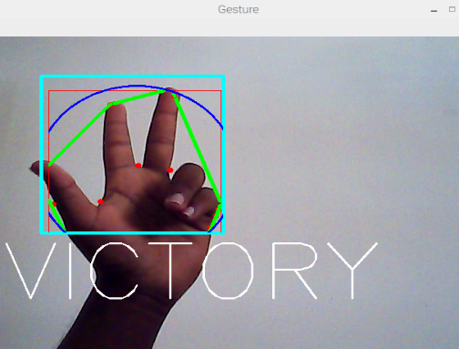

3-Reconnaissance des gestes de la main pour les jeux :

Les jeux vidéo sont parmi les formes de divertissement les plus populaires dans le monde moderne. Cependant, de nombreux joueurs ayant un handicap physique sont gênés par les manettes traditionnelles .

Le système de reconnaissance des gestes de la main pour les jeux vient à la rescousse. Les utilisateurs pourraient effectuer divers gestes de la main, chacun étant mappé à un ensemble de combinaisons de boutons sur un Gamepad.

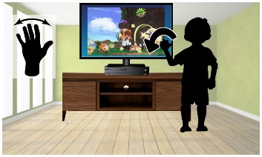

4-Reconnaissance des gestes de la main pour clavier virtuel :

Le clavier principalement basé sur l'interaction homme-machine basée sur la vision concept, capture d'image et technique de traitement d'image qui contient des clés virtuelles adéquates aux dimensions de touches traditionnelles du clavier QWERTY normal. Ce clavier se compose de 3 modules principaux, à savoir Image Capture, identification de caractères et émulation de périphérique.

1. **Les Modèles des clavier existants**

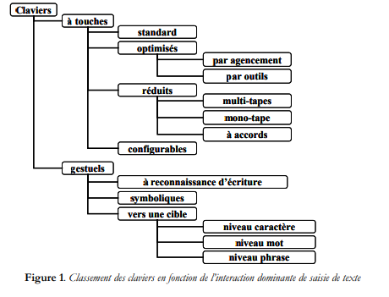

**Clavier standard  :** Un clavier ressemble beaucoup à un ordinateur miniature. Il possède son propre processeur et ses propres circuits qui transportent les informations vers et depuis ce processeur. Une grande partie de ce circuit constitue la matrice clé.

La matrice de touches est une grille de circuits sous les touches (boutons physique)

De nos jours, les claviers de type Qwerty ou Azerty sont fortement majoritaires, et constituent donc un standard de fait. Ils peuvent être qualifiés de complets ou de non ambigus, dans le sens où chaque lettre est placée sur une touche distincte. Ils ne disposent pas par défaut de système de prédiction. Le contexte d’utilisation n’est pas spécifique : il reste pour un usage classique de bureau.[1]

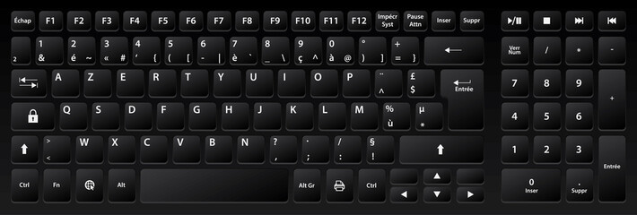

Figure 1 : clavier standard type azerty & qwerty

1. Nouveauté de clavier virtuelle

Avantage :

La nouveauté la plus importante du clavier virtuel proposé est qu'il est très écologique. Il est nécessaire de dépenser des quantités massives de ressources pour produire des claviers physiques. Par conséquent, lorsque ces claviers physiques deviennent vieux ou cassés, ils sont jetés par les utilisateurs et génèrent ainsi des quantités importantes de déchets, qui pèse lourdement sur notre environnement. Deuxièmement, un autre avantage du clavier virtuel proposé est que les utilisateurs peuvent remplacer le clavier virtuel par eux-mêmes lorsqu'ils en veulent un nouveau.

Concept :

Les technologies fondamentales d'un clavier virtuel comprennent l'acquisition d'images de la main, traitement d'image et extraction de caractéristiques, reconnaissance main/doigts et mouvement d'entrée identification. Ce chapitre présente non seulement ces principales technologies, mais également les systèmes et applications de clavier virtuel existants.

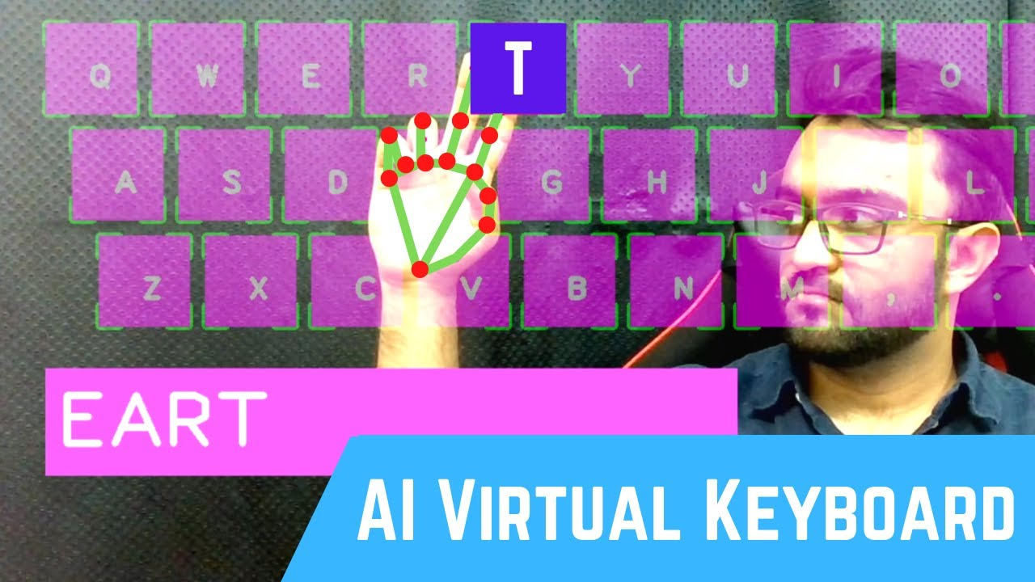

**Planification :**

Idée du projet :

Dans ce pFa , nous nous sommes posé comme objectif de définir le concept générale de clavier virtuelle en implémentant une application simple de saisir un texte spécifique a l’ aide seulement d’un algorithme machine learning et d’une webcam.

Description :

QST :

Est-ce que khedmti shiha ou nn

Najem nzid souris virtuelle ou nn